Nom : ……………………………. Date : ………………………


Le futur simple :

- Relève les verbes au futur.

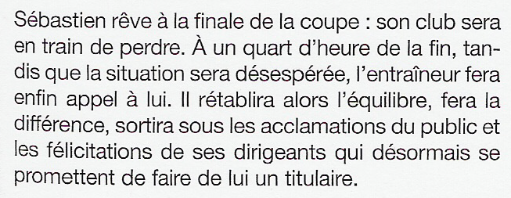
- Relis.
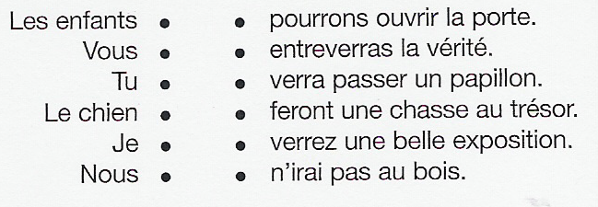

- Écris ce morceau de texte au futur. Recopie le en commençant par « demain ». (sur une feuille)

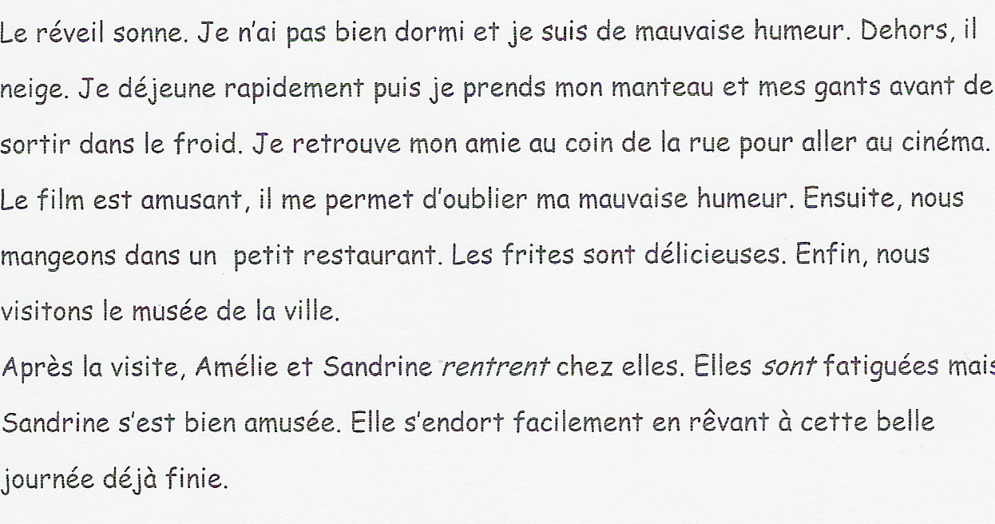
Nom : ……………………………. Date : ………………………

Le futur simple :

- Chasse l’intrus de chaque liste.

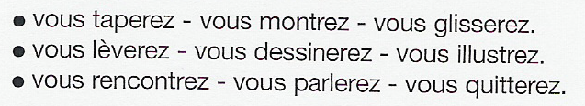

- Relie.

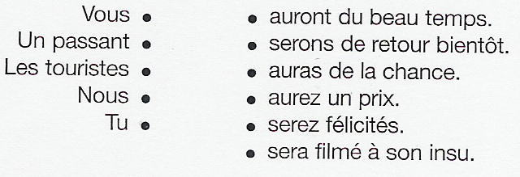

- Complète par un pronom personnel.

- ………………..soigneras ton chat.
- ………………..joueront au ballon dans la cour.
- ………………..lirez ce livre pour mardi.
- ……………….aura un nouveau vélo tout terrain.
- Où iras- ……………….. en vacances ?
- ………………...verrons mon frère ce week-end.
- ………………..boirai un grand verre d’eau fraîche.
- ………………..franchiront cette porte.
- ………………..serez absent à cette fête.

- Conjugue au futur.

- Vous (trembler) …………………………….de froid.
- Les fruits (alourdir) ………………………….les branches qui (casser) ………………sous le poids.
- Nous (monter) …………………………………..l’escalier.
- Je (rougir) …………………………………………… de plaisir.
- Les pluies (grossir) ……………………………la rivière.
- Les spectateurs (applaudir) …………………………………le clown.
- Tu (être) …………………………….à la maison.

Nom : ……………………………. Date : ………………………
Le futur simple :

- Complète le tableau.

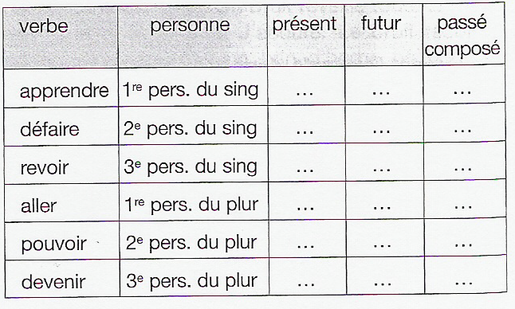

- Conjugue le verbe correctement.

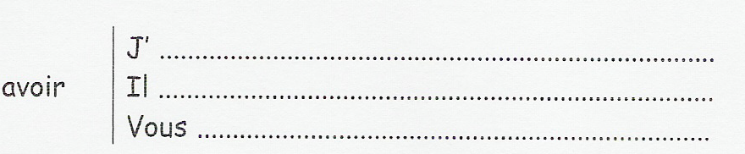beaucoup de chance.

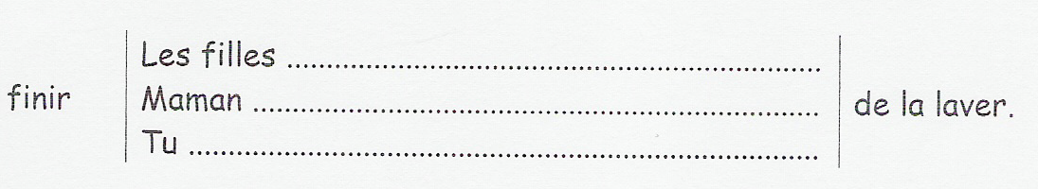

- Conjugue au futur, à toutes les personnes :

Je (prendre) le départ quand je (voir) le signal.
………………………………………………………………………………………………………………………………………………………………………………………………………………………………………………………………………………………………………………………………………………………………………………………………………………………………………………………………………………

Nom : ……………………………. Date : ………………………
Le futur simple :

- Écris les verbes au futur.

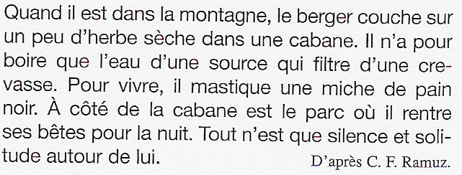
……………………… ………………………
……………………… ………………………
……………………… ………………………
……………………… ………………………

- Dans la liste, choisis un verbe et conjugue-le au futur dans les phrases ci-dessous.

cueillir-aimer-manger-travailler-dormir-soigner-rouler
  - Tu ………………………………………….les promenades.
  - Le chien …………………………………………dans sa niche.
  - Je …………………………….doucement avec ma voiture.
  - Nous ……………………………….une bonne salade.
  - Vous …………………………………les fruits mûrs.
  - Les institutrices …………………………………dans leur classe.
  - Le docteur ……………………….le jeune garçon.

- Invente une suite à chaque phrase avec un verbe au futur.

- Si la pluie arrive, …………………………………………….
- Si la tempête s’arrête,………………………………………...
- Si tu relis attentivement ta dictée,…………………………….
- Si je ne rends pas demain mon livre de bibliothèque, ...............................
……………………………………..

Nom : ……………………………. Date : ………………………

Le futur simple :

- Conjugue les verbes au futur simple et à la personne demandée.

(porter) : Je …………………………………………
(franchir) : Vous ………………………………………..
(avoir) : Il ………………………………………….
(jouer) : Tu ……………………………………….
(être) : Nous ………………………………………..
(voir) : Elles ………………………………………..
(combattre) : Ils ……………………………………
(reprendre) : Je ……………………………………
(nettoyer) : On …………………………………….
(vouloir) : Vous …………………………………..
(faire) : Nous ………………………………………
(pouvoir) : Tu ……………………………………..
(aller) : Elle ………………………………………..
(venir) : Ils …………………………………………

- Complète par un pronom.

  - …………………………..prendrai mon bain.
  - …………………………..rira.
  - …………………………...t’attendrons dans le hall d’entrée.
  - ……………………………seront contents.
  - Auras-…………………….assez d’argent ?
  - ……………………………ira bien avec ma jupe.
  - ……………………………comment ferez- …………….pour l’attraper ?
  - …………………………….viendrai à ton secours.

- Invente 3 phrases avec un verbe au futur.

a) …………………………………………………………………………………
b) ………………………………………………………………………………….
c) ………………………………………………………………………………….

